Перечень зон деятельности ООО «Энерго-Про»
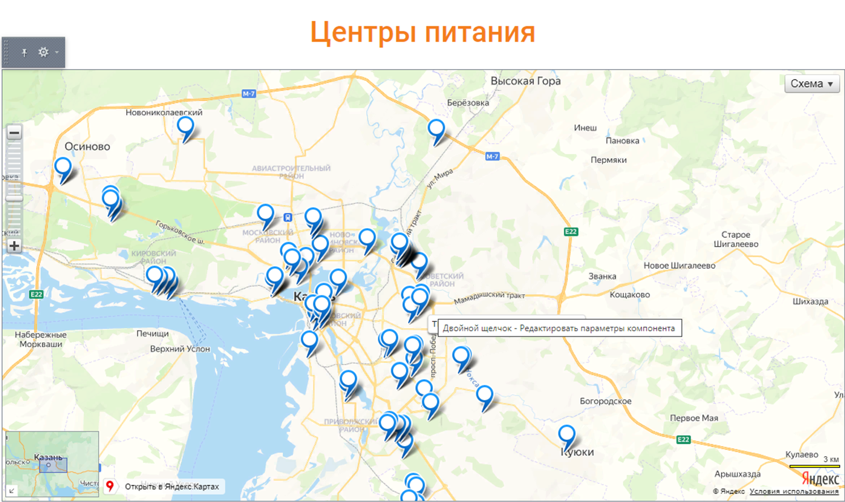

Тип | Номера ТП | Место расположения
ТП | 216 | РТ г. Казань ул. Портовая д.17А
РТ»Слобода»,  КТП | 1250,  101,102,103,104 | РТ Лаишевский р-н с. Нармонка ул. Габишева, д.39
ТП | 13 | РТ, г.Казань, Васильченко, 1
ТП | 1451 | РТ, г. Казань, ул. Турбинная, д.3
Встроен | 1591 | РТ, г. Казань, ул. Бондаренко, 28а
КТП | 19/630 | РТ, Тетюшский район, г. Тетюши, ул. 200 лет Тетюшам д.14
ТП | 1946 | РТ Г. Казань ул.Поперечно-Ноксинская,д.46
КТП  КТП | 855, 1971 | г. Казань ул.Родины,25
ТП | 26 | РТ г.Казань ул. Белые росы ЗУ 16:24:150305:8,16:24:150305:12
КТП | 2123 | РТ г.Казань ул. Пушкина 29А
Встроен. ТП | 1823 | РТ, г. Казань, ул. Родины, 20
ТП | 1955 | РТ, г. Казань, ул. 1-ая Азинская
ТП | 2024 | РТ, г. Казань, ул. Пушкина/ Малая Красная
Встроен | 2244 | РТ, г. Казань, ул. Баумана, 9/15
БКТП | 238 | РТ, г.Казань, ул. Портовая
РТП | центр | РТ, г.Казань, Нариманова 40
БКТП | 238/1 | РТ, г.Казань, Московская 52
БКТП | 238/2 | РТ, г.Казань, Худякова 15
БКТП | 238/3 | РТ, г.Казань, Тази - Гизатта 11
КТП | 2353 | РТ, г.Казань, Зайцева
КТП | 2477 | РТ г. Казань ул. Лесная гавань
Встроен. ТП | 2663 | РТ, г. Казань, ул. Чистопольская, 16/15
ТП | 2675 | РТ, г. Казань, ул. Чистопольская, 79
БКТП | 2969 | РТ, г. Казань, микрорайон№6 Азино-2 ул. Завойского
БКТП | 2969/1 | РТ, г. Казань, ул. Завойского, 23
ТП | 326 | РТ, г.Казань, Павлюхина , 75
БКТП | 3549 | РТ г.Казань ул. Лукина,48и
ТП | 3595 | РТ Высокогорский р-н СП Семиозерское с.т.Бодрость уч.143
КТП | 3785 | РТ г. Казань п. Левченко
КТП | 3824 | РТ, г.Казань,Сабантуй , д.23
ТП | 3869 | РТ г. Казань ул. Пр. Победы 50А,50Б
ТП | 3863 | РТ, г. Казань, ул. Фучика, 14
КТП | 3957, 3957/1 | РТ п. Мал.Клыки ул.Б.Красная,119
КТП | 408 | РТ г. Казань ул. Тракторная,26
КТП | 4098 | РТ, Зеленодольский район, с. Айша, ул. Школьная
КТП,  ТП | 448,  448А | РТ, г.Казань, Кулагина 10
Встроен.ТП | 4759 | РТ, г. Казань, ул. Комсомольская, 2 (Гривка)
БКТП | 4763 | РТ, г. Казань, С. Аракчино, ж/к "Волжская Гавань"
БКТП | 4768 | РТ, г. Казань, ул. Г. Державина
БКТП | 4769 | РТ, г. Казань, ул. Г. Державина
БКТП | 4770 | РТ, г. Казань, ул. Г. Державина
КТП | 4773 | РТ, г. Казань, ж/к "Волжская Гавань"
КТП | 4773/1 | РТ, г. Казань, ж/к "Волжская Гавань"
БКТП | 4774 | РТ, г. Казань, ж/к "Волжская Гавань"
2КТП | 4774/1 | РТ, г. Казань, ж/к "Волжская Гавань"
Встроен | 4798 | РТ, г. Казань, ул. Шоссейная
Встроен.ТП . | 480 | РТ г Казань пос. Петровский
КТП | 4785 | РТ, г. Казань, ул. Залесная, 150
ТП | 4902 | РТ г.Казань ул. Ад.Кутуя,130
КТП | 4908 | РТ, г. Казань, ул. Родины, 33
ТП | 4910 | РТ, г. Казань, ул. П. Лумумбы, д. 47А
ТП | 4911 | РТ, г. Казань, ул. П. Лумумбы, д. 47А
ТП | 4912 | РТ, г. Казань, ул. П. Лумумбы, д. 47А
ТП | 4913 | РТ, г. Казань, ул. П. Лумумбы, д. 47А
БКТП | 4871 | РТ, г. Казань, ж/к "Лесной Городок"
БКТП | 4908/1 | РТ, г. Казань, ул. Бр.Касимовых
БКТП | 4910/1,4910/2,4910/3 | РТ, г. Казань, ул. П. Лумумбы
БКТП | 4940,1974 | РТ, г. Казань, ул. А. Кутуя, 185
БРТП | 500 | РТ, г.Казань, Кл. Цеткин 8/27
КТП | 501 | РТ г. Казань ул. Брюсова
ТП | 6 | РТ, г.Казань, Кл. Цеткин 8/27
ТП | 1 | РТ, г.Казань, Кл. Цеткин 8/27
БКТП | 5060 | РТ г. Казань гск Аэропорт, кад.номер ЗУ 16:50:06066126327 К Ж/Д Лумумба,50
БКТП | 5856 | РТ, г. Казань, ул. Камая
ТП | 6 | РТ, Высокогорский р-н п. Березовка
Встрон. | 621/1 | РТ, г. Казань, ул. Ягодинская
БКТП | 5856/1 | РТ, г. Казань, ул. Камая
ТП | 5946 | РТ г. Казань ул. Фучика д.90
Встроен | 6650 | РТ, г. Казань, ул. Короленко
КТП | 6703 | РТ, Лаишевский район, СНТ "Весна"
ТП | 6760 | РТ Лаишеский МР с.Державино
ТП | 6760/1 | РТ Лаишеский МР с.Державино
БКТП | 6969, 6970 | РТ, г. Казань, ул. Отрадная, кадастровый номер №16:50:000000:11099 ЖК Легенда
КТП | 7069 | РТ Лаишевский р-н п.Бор.Матюшино
БРТП | 7267 | РТ, Лаишевский район, с. Усады, ж/к "Южная Парк"
БКТП | 7274 | РТ, Лаишевский район, с. Усады, ж/к "Южная Парк"
БКТП | 7274/1 | РТ, Лаишевский район, с. Усады, ж/к "Юбилейная"
БКТП | 7274/2 | РТ, Лаишевский район, с. Усады, ж/к "Времена года"
КТП | 7689 | РТ, Пестречинский район, д. Куюки, к.н. 16:33:140406:7729
БКТП | 7864 | РТ, г. Казань, Оренбургский тракт, ж/к "Волжские просторы"
КТП | 7865 | РТ, г. Казань, Оренбургский тракт, ж/к "Волжские просторы"
БРТП | 7887 | РТ, г. Казань, Оренбургский тракт, ж/к "Волжские просторы"
БКТП | 7888 | РТ, г. Казань, ул. Братьев Батталовых
БКТП | 8110 | РТ, г. Казань, ул. Мира
БКТП | 8111 | РТ, г. Казань, ул. Мира
РП | РП-Леруа | РТ, Зеленодольский район, п. Тура, ул. Залесная
ТП | 3 | РТ, г.Казань, Сибирский тракт 34
Встроен.КТП | 7 | РТ, г.Казань, Сибирский тракт 34
КТП | 9 | РТ, г.Казань, Сибирский тракт 34
КТП | 14 | РТ, г.Казань, Сибирский тракт 34
ТП | 4 | РТ, г.Казань, Сибирский тракт 34
БКТП | 1 | РТ, г.Казань, Сибирский тракт 34
КТПН | 1 | РТ, г.Казань, Сибирский тракт 34
КТПН | 2 | РТ, г.Казань, Сибирский тракт 34
КТПН | 3 | РТ, г.Казань, Сибирский тракт 34
КТПН | 4 | РТ, г.Казань, Сибирский тракт 34

